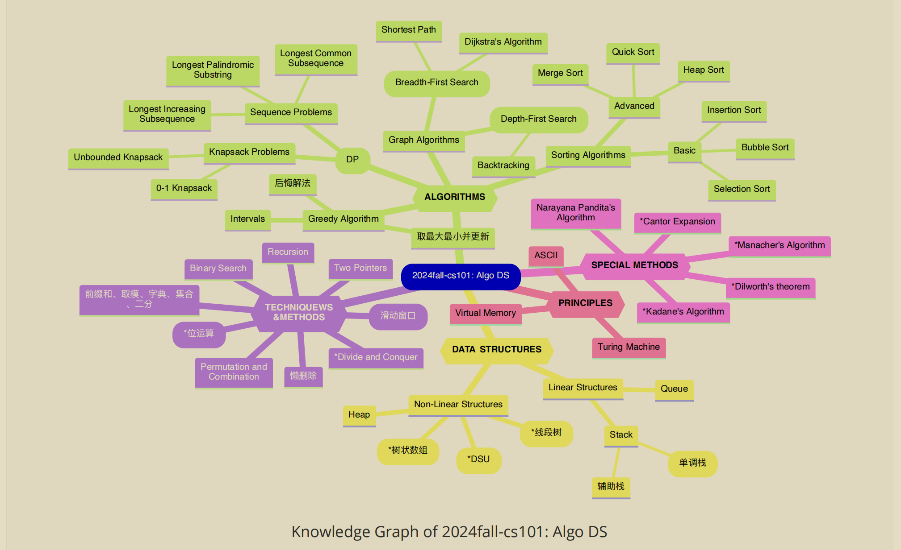
OJ账号：
2400017772@stu.pku.edu.cn wswltjfwd

标准数据类型
Python3 中常见的数据类型有：其中列表、集合、字典可变；集合、字典无序
- Number（数字）：int、float、bool、complex（复数）
- Bytes（二进制序列）
- String（字符串）：切片——变量[头下标:尾下标:步长(可负)]，左0右-1
- bool（布尔类型）：True1 False0可以参与运算 其中bool()False：None、False、零 (0、0.0、0j)、空序列
推导式：[x for x in xxx if xxx]
- Tuple（元组）：( a,)
- List（列表）：[ ]，可+可*
- Set（集合）：{元素} 或set()，-差|并&交^不同时存在，查重 eg生理周期
- Dictionary（字典）：键(key) : 值(value)映射（列表的有序数字索引用无序key代替），{ : }或dict(Runoob=1, Google=2, Taobao=3)计数
一对多用键对应一个列表！遍历/查找默认访问的是键key
- Stack（类似列表堆栈，后进先出）
- Queue（先进先出）deque双端队列
- Heap优先队列（最小）

“符号”
- 基本：
  - = 赋值 变量（多重赋值a,b=c,d）
  - # 注释
  - 同行；分隔，换行接着写\
- 运算符：
- 算术运算符：+-*/（+=简写） //整除（向下取整） **多少次幂 %取余数即取模
- 比较（关系）运算符：==等于 != >=（字典序“11”<”9”）
- 赋值运算符：= += (a:=b) 海象运算符(在表达式中同时进行赋值和返回赋值的值
- 逻辑运算符： not and or（以True为主体）
- 位运算符(二进制)
- 成员运算符：（not） in
- 身份运算符：is not
- 运算符优先级
- f ^= 1 # 0->1 or 1->0；i&1奇数

函数

基本：
  - print()
    - 可用,sep/end=“”取代默认空格/回车
    - 先建列表 一起输出
  - input()回车继续
  - range( , , )左闭右开
  - len()长度
  - count()
  - Sorted（列表字典元组）sorted(data, key=lambda x: (x['age'], x['name']))多次序排序
  - 迭代器/生成器：list/dict()
- map（函数，列表）
- filter筛选
- Zip（lista，listb）生成数组 zip（*a）解压缩
- reduce(function, iterable[, initializer])累积（要导入functools）
  - a.remove(x)删除第一个x元素
  - 数据类型转换：int()、float()、complex(x,y)、str() 、set()
  - f（[False，True][条件]）
  - Type()显示数据类型
  - any(x)都为空、0、false，则返回false /all(x)所有元素不为0、''、Fals则返回True
  - Quit（）

自定义函数：
- def xxx(参数列表):返回第一个值
Return xxx
关键字参数：a=xxx
不定长参数：*元组 **字典
- x= lambda arg1 , arg2,.....argn : expression
- Global a全局变量声明

导入函数库：import xxx
- Math：
- Sqrt开方
- math.fabs()绝对值
- .ceil/floor()取整
- Math.gcd()最大公因数！Reduce求多个最小公倍数：a*b/gcd(a,b)
- math.log(n,a)
- factorial阶乘

- collections
- Deque：实现双端队列 collections.deque a=deque()操作第一个元素a.pop/appendleft()
- Defaultdict不存在的键调用工厂函数（int0、list、dict）
- Ordereddict：
- od.pop(key) 删除并返回指定键的元素
- od.popitem(last=True/False) ：删除并返回首尾键值对
- Counter：
from collections import *
Counter（list）自动生成计数字典
- Heapq优先队列：
- heapify(iterable)
- heapq.heappush(list, 元素)
- k = heapq.heappop(list)弹出最小的，-1倒转大小顺序
- heapq.heappushpop(d[t], x)推进再弹出最小/heapq.heapreplace(data, -2)弹出再推进
- heapq.nlargest(n, list)
- bisect二分查找：
- bisect.bisect_left(a,target,key)返回插入后坐标，可以自定义键eg.x[1]
- bisect.insort_left(a,i)插入
- Copy:
- a0=copy.deepcopy(a)深拷贝不可更改
- import sys：一次导入所有数据
input = sys.stdin.read
data=list(map(int,input().split()))
- Functools：
- from functools import lru_cache
@lru_cache(maxsize=None)
#储存算过的函数值
- Reduce累积
- from itertools import product#数对生成器
for test in product(range(2), repeat=6):
a=list(test)
- Random：print(random.randint(1,10))

各种数据类型自带函数：

数字：
min max( , )abs（绝对值）
round(number, 1)四舍六入五成双保留小数
Pow(x,y)乘方
数学函数、随机数函数
进制转换：int bin2 oct8 hex16 encode（str→二进制）
chr()函数：将一个整数按ASCII码换换为对应的字符；ord()反
Eval()字符串算式→结果
j pi e 2.5e2科学计数法
INF=float('inf')无穷大

字符串：
转义字符 \n换行 \t横向制表 \r回车
格式化
Print(f”{a:.3f}”)
print ("我叫 %s 今年 %d 岁!" % ('小明', 10))
print('%10.3f' % pi) 字段宽10，精度3
print(['YES','NO'][i%2])符合条件输出前面

- A[切片位置].lower() upper()
  - 分割Int(a.split(“分隔符”,分割次数))
  - 合并newstr=" ".join(xulie)
- a.count(“b”,始,终)
- str.capitalize()只有首字母大写
- Str=str.(is)lower()检测小写
- A.index/find(str,始,终)find找不到返回“-1”，rfind逆序查找
- A.replace(原，新）
- *输出格式astring.center/ljust/rjust(w)
- （lr）strip()移除头尾a.strip('23,2')

列表
  - sum()
  - List.count(a)
  - list.append(obj)末尾添加insert(i,a)慢
  - ‘’.join(序列)连接（字符串格式！）
  - List.sort(reverse = True 降序/reverse = False 升序(默认)，key=lambda x:（x[i],x[j]）)更新原列表，直接引会返回None，可以用tuple（）留下记忆
  - Reverse或[::-1]，a[~i]反着取
  - Remove(a)/pop(i不打默认最后一个)弹出同时返回/del list[i]
  - Print(*a)去列表
  - c=list(map(lambda x,y:x+y ,a,b))同位置纵向运算
  - list(enumerate(a))返回（索引,值）列表
  - ⼀维列表的切⽚操作[:]，相当于创建⼀个新的列表副本（深拷贝）

元组

字典
- in 检查键
- Dict[key]=value直接增加元素
- Del dict[key]/dict.pop(key)
- dict.key/values/items()

集合
- A.add()/A.update(集合or字符串单个字母??)添加元素
- A.remove(a)
- Pop随机 clear
- set.issub/superset(set)
- 集合运算：超快！
- 并集|交集&差集-
- 子集判断<=

控制结构

一、条件控制：
别忘记：缩进
- If elif else
Print（a if……else b）
If a:判断a是否为空或0
(2)match a :
case b:
case_ :

二、循环语句：
1.While else
“ctrl C”退出无限循环
2.for：for i in 列表/字符串、in range()数字范围
特别的“for…else”：当循环执行完毕执行 else，遇到了 break 则跳过
3.break跳出 continue进入下一轮 pass占位
4.推导式：例如列表list=[a for a in 列表 if 条件]
5.#未知若干行应该怎么处?
while True:
try:
a = input()
except EOFError:
break

算法

Dynamic Programming动态规划
重叠子问题，状态后无效性，“第i个……”——选择恰当的顺序遍历！
递归（记忆化搜索，反复调用）/递推（注意遍历顺序正反）
初始化：循环之外的部分，边界保对 eg.0/n/i in list
Eg.斐波那契\\数字三角形dp[i][j] = max(dp[i+1][j], dp[i+1][j+1]) + tri[i][j]最后一行往上逆推，每个数加到底最大值\\区间问题——前缀和作差！

1.序列问题：
（1）最大连续子序列和dp[i] = max(dp[i-1]+a[i], a[i])每个数作结尾\
（2）最长上升子序列
for i in range(1, n):
for j in range(i):
if b[j] < b[i]: dp[i] = max(dp[i], dp[j]+1)#比前面小就可以加上去(变形：“距离够远”“上山+下山”……
- Dilworth定理:有限偏序集的最长反链(即最长下降子序列)的长度，等于将该偏序集划分为尽量少的链(即上升子序列)的最小数量。Eg.跳高
- bisect优化：
from bisect import bisect_left；lis = [] # 用于存储最长上升子序列的长度（不一定是真的子序列）接在前面比自己小的最后一个之后，使整个序列尽可能小
for score in a:
pos = bisect_left(lis, score)
if pos < len(lis): lis[pos] = score
else: lis.append(score)\\
（3）最长公共子串、序列
for i in range(1, alen+1): for j in range(1, blen+1):
if a[i-1]==b[j-1]: dp[i][j] = dp[i-1][j-1] + 1
else: dp[i][j] = 0 or max(dp[i-1][j], dp[i][j-1])

2.背包问题：
（1）0-1背包：小偷背包——前i件物品恰放⼊⼀个容量为j的背包，每件都考虑放不放
for j in range(1,b+1): #各重量
for i in range(1,n+1): #每件物品
if weight[i]<=j:
bag[i][j]=max(price[i]+bag[i-1][j-weight[i]], bag[i-1][j])
else:
bag[i][j]=bag[i-1][j]
滚动数组优化：从大到小更新，每件物品只计算一次
for i in range(1, n + 1): #对于每件物品
for l in range(W, w[i] - 1, -1): #加到已有的背包，达到l的容量
f[l] = max(f[l], f[l - w[i]] + v[i])
- 完全背包：piggy-bank——可取无限个，上面的滚动数组改为正序遍历
- 多重背包：“二进制优化”
k=1，while left_num>0：use_num=min(left_num,k)，k*=2，left_num-=use_num
for j in range(m,cur_price*use_num-1,-1):
if dp[j-cur_price*use_num]==1：dp[j]=1
- “恰好型”背包
dp = [0]+[float('-inf')]*n #有效性检验，初始化除了0都设为负无穷
for i in range(1, n+1):
for j in (a, b, c):
if i >= j: dp[i] = max(dp[i-j] + 1, dp[i])
3.多重dp数组：分类讨论，分别分析dp1[i]dp2[i]的递推式
（1）多个组别
Eg.Basketball Exercise：dp1[i] = max(dp2[i - 1] + h1[i], dp1[i - 1])\红蓝玫瑰
摆动序列（以峰or谷结尾）
（2）每一天有多种选择
Eg.vacations\Boredom\Flowers：
for i in range(1, M + 1):# dp[i][0] 不选i, dp[i][1] 选i
dp[i][0] = max(dp[i - 1][0], dp[i - 1][1])
dp[i][1] = dp[i - 1][0] + a[i] * i
if i>=k:#吃红花或吃白花
dp[i]=(dp[i-1]+dp[i-k])%int(1e9+7)

其他翻译：
滑雪/(拼)最大整数：先排序，再dp eg.低的先——dp[x][y]=max(dp[x][y],dp[nx][ny]+1)

Boredom：“不能选择相邻的数”
简单的整数划分：（组合）#dp[i][j]对于整数[i] 最大数不超过[j]的划分
dp[i][j]=dp[i][j-1]+dp[i-j][j]#二分法 至少包含一个j或者不包含j
放苹果：有无盘子空着，状态转移方程跟上面完全一样！
k-Tree：# 本题即求⽤不⼤于k的正整数划分i，⽤⼩于d的正整数划分i的⽅法数之差
（排列，相当于1-k构成的完全背包）
A = [1] + [0] * n，B = [1] + [0] * n
for i in range(1, n + 1):
for j in range(1, min(i,k)+1):
A[i] = (A[i] + A[i - j])……
核电站（不能连着放m个）：逐位分析补集，把不符合的去掉
for i in range(1,n+1):
if i <m：dp[i]=dp[i-1]*2
if i==m：dp[i]=dp[i-1]*2-1
if i>m:
dp[i]=dp[i-1]*2-dp[i-m-1]#只可能最后m位连着，前面不满足的已经减过
- primes/完美立方: 在输入n之前先建立xx数表,随时调用
Interesting drinks：梯度上升，标记出上升点
for i in a:dp[i]+=1
for i in range(2,x+1): dp[i]+=dp[i-1]
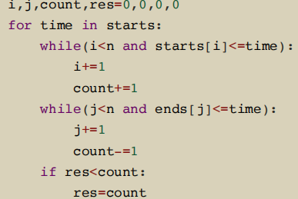
主持人调度：通过开始与结束时间记录每一时刻的活动数

potions：temp=max(dp[j],dp[j-1]+potions[i-1])#喝j-1瓶加上第i瓶
if temp>=0:#注意有效性，这里排除负数dp[j]=temp
最长回文子串：
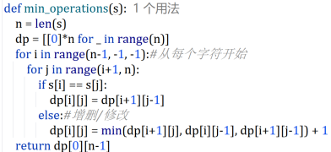
for i in range(1,n+1): for j in range(1,i):
s0=s[i-j-1:i]，if s0==s0[::-1] and len(s0)>len(dp0[i-1]):
dp[i]=max(dp[i-1],len(s0))，dp[i]=max(dp[i-1],dp[i])
回文字符串：（原串修改）从中间i往两边扩展的双指针

Greedy贪心局部最优取得全局最优
排序：某一个/多个量排序
Delivery Dilemma：#最长时间：最慢的快递 或者自己#按派送时间逆序排序。派送时间越来越小，前缀和越来越大，两个都单调，类似于双指针查找唯一解
Saruman’s army：双指针left，center逐一遍历每个已知军队坐标
逆向思维：
Radar installation/垃圾炸弹：炸弹炸垃圾→每个垃圾周围d能炸到i，从已知的坐标入手
剪绳子：剪绳子等于拼绳子，每次取最小的两段即可
分类讨论：
装箱问题：从简单到复杂——从大6到小1分析，用box，spacefor2/1计数
分发糖果：从左+从右if i > 0 and r[i] > r[i - 1]:left[i] = left[i - 1]+1，else:left[i] = 1
补集法：
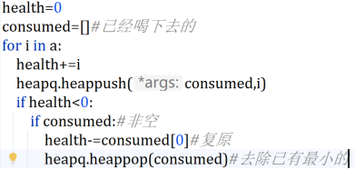
XXXXX：头或尾去掉一段（一个数）不整除，剩下就不整除
因材施教：#极差减去两个相邻最大差 类似差减法
后悔贪心：不符合再去除最不优的选择，结合heapq
Potions
two pointers双指针：两个下标进行扫描（一列/两列，同向/反向）
反向：递增正整数列找和为M l+=1，r-=1，答案不一定唯一！
同向：非递增数列分三段，和相同
if z == d2: x += t#加上在其左边的三分之一； if z == d1: t += 1
军备竞赛：#先买便宜的，先卖贵的；分别记录敌我武器数、遍历序号

二分查找
通过二分查找确定符合条件的答案 eg.Aggressive Cows

其他题目：（混）
电池的寿命：（变式：炸鸡排）
初步分析：最理想时长等于n/2
极端入手：最长的与剩余之和比较（若小于等于，则猜测可以满足）
最大最小整数：字符串字典序冒泡排序 eg8987898
for i in range(n - 1):
for j in range(i+1, n):
if nums[i] + nums[j] < nums[j] + nums[i]:#ij交换
Queue：#失望的人无需在前面接受服务，因为无论如何也要失望
摆动序列：if a[i]>a[i-1]:b[i]=1，elif a[i]<a[i-1]:b[i]=-1 #b[i] in [0,1,-1]
d=[x for x in b if x!=0] ,if d[i]*d[i-1]==-1:c+=1 #峰谷交替出现
Restore the weather: 分别排序后zip匹配
Chips on the board：#行or列铺满，另一维度取最小
圣诞老人的礼物：散装看单位重量的价值，非散装是0-1dp
Box packing：一套一可多层套箱，统计数量最多同一大小的箱子
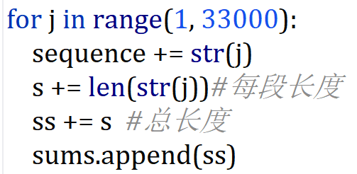
公共前缀：以一个为基准，最后一位有不匹配就逐位删除
Number sequence：前缀和与分段，不重复
2048：#过滤器#总和够大即可
Light it up：操作之后的开灯时长为，该数字之前的总开灯时长+该数字之后的总关灯时长+本区间改变之后的开灯时长(区间长度-1）——结合dp计算到第i次操作时亮灯时长，最后奇/偶/不操作讨论b[i] + [a[i]-a[i-1]]-1 + m-a[i]-(b[n+1]-b[i])
田忌赛马：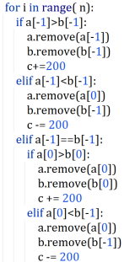
候选人追踪：#分为两个部分！S中的每一名候选人得票都要大于任何一名S之外的候选人
##区间分组例题：畜栏保留问题
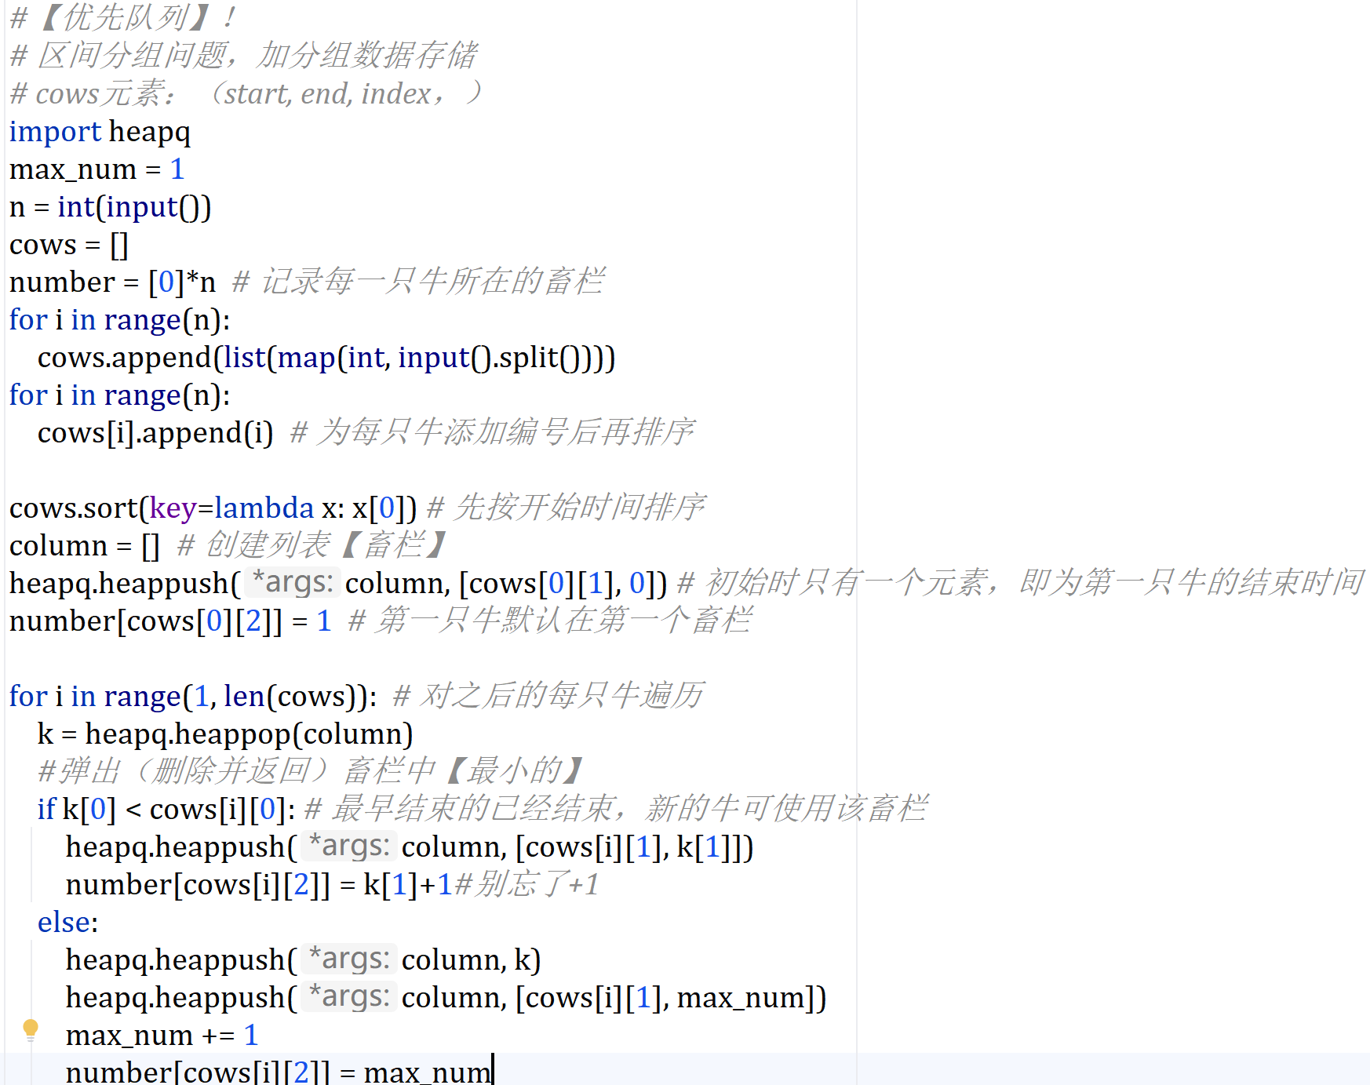

Depth-first search深度优先搜索遍历所有可能路径
递归岔道口+边界死胡同（此处回头，进入下一可能岔路）
模板：eg迷宫可行路径数 #辅助列表+is_valid()更清晰
def is_valid(x, y):
return 0 <= x < n and 0 <= y < m and maze[x][y] == 0 and not visited[x][y]
def DFS(x, y):
global counter
if x == n - 1 and y == m - 1: counter += 1
return
visited[x][y] = True #走到下一步标记这个点走过，不回头
for i in range(MAXD):
……if is_valid(nextX, nextY):
DFS(nextX, nextY)
visited[x][y] = False #回溯（all相关变量）！其他路径可能经过这个点
Others：
1.回溯：先分析是否需要回溯！Eg最大连通区域面积无需\\如果需要（见上）循环前后
2.global c=0→1：#多分支辅助标记结果，优于return只能记录第一个结果
3.可以记录（x，y，step）eg马走日
4.用一个点作指针，而不是多个点稀里糊涂一起 eg螃蟹采蘑菇

Breadth-first search广度优先搜索寻找最短路径，关注入队顺序
模板：eg迷宫问题
from collections import deque
dx = [0, 0, 1, -1] ，dy = [1, -1, 0, 0]
def bfs(x, y):
q = deque([(x, y)])
inq_set.add((x,y)) ，step=0
while q:
for _ in range(len(q)): #每次循环“一圈水波纹”，step+1
cur_x, cur_y = q.popleft()
if cur_x == n and cur_y == m:
return step #即为最小步数
for direction in range(4):
……if maze[next_x][next_y] == 0 and (next_x,next_y) not in inq_set:
inq_set.add((next_x, next_y)) ，q.append((next_x, next_y))
step += 1 #第二种实现：q.append((nx,ny,step+1))
return -1

Dijkstra
在“步数”是在遍历一次“前进一步”之外的另一个参数，用heapq优先队列更改弹出顺序
Eg小游戏线段/走山路体力/最短距离距离//
###附例：sy386最短距离
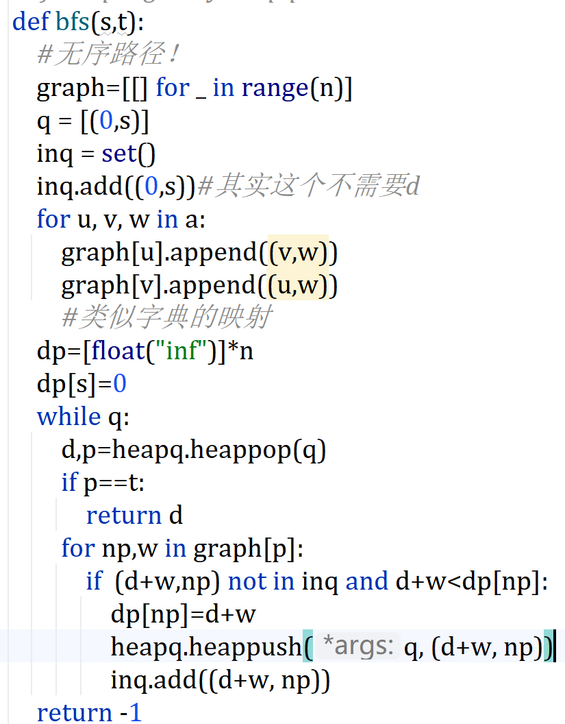
Others：
- Q/inq 中可以含有多个需要的参数
马走日（x，y，list）记录当前路径走过的点，而非全局走过的点
*马脚footX, footY = front[0] + wx[i//2], front[1] + wy[i//2]
小游戏q.append((nx, ny,new_di,new_seg))记录方向和线段数
变换的迷宫inq.add((x,y,time%k))#可以回头，只是要排除整除t时间的绕圈
走山路：列表具体数值记录，而非简单集合“有无”，如果更小可以“回头”更新，inf初始化 if sweat[nx][ny]>xxx
2.有时也采用列表记录所有答案，不是直接返回第一个找到的解

implementation 模拟

Matrix矩阵
- 边界：
- 保护圈：board.append([0] +[int(_) for _ in input().split()] + [0])
（2）min/max确保有效（尤其适用半径变化）
- 辅助矩阵记录答案eg[0]/[1]

Binary 查找
有序的大数据集
def binary_search(arr, target):
left, right = 0, len(arr) - 1
while left <= right: mid = (left + right) // 2
if arr[mid] == target: return mid # 返回⽬标元素的索引
elif arr[mid] < target: left = mid + 1
else: right = mid - 1
return -1

Interval区间
？？？？？？（1）选择恰当端点排序（2）lr[双]指针遍历
- 区间合并：左端点排序
for i in range(1,len(intervals)):
if intervals[i][1]<=r:#一定用指针作比较对象，不要用i-1continue#嵌套!右端点也要考虑
elif intervals[i][0]<=r: r=intervals[i][1]
else: a.append([l,r])，l=intervals[i][0]，r=intervals[i][1]
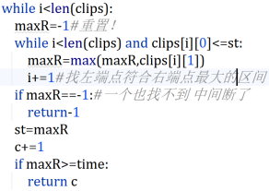
- 求最多不相交区间：右端点排序
- 选最少点戳中所有区间：右端点排序（贪心常用。）
for v in points:
if ed < v[0]: res += 1 ,ed = v[1]
- 选最少区间覆盖目标区间：左端点排序，while循环的应用！
- 区间分组：组内互不相交，左端点排序，heap优先队列的应用！
for i in range(n): #比较新区间左端点与现有组中最右区间右端点的最小值
if not q or q[0] > startEnd[i][0]: heapq.heappush(q, startEnd[i][1])
else: heapq.heappop(q) heapq.heappush(q, startEnd[i][1])

单调栈
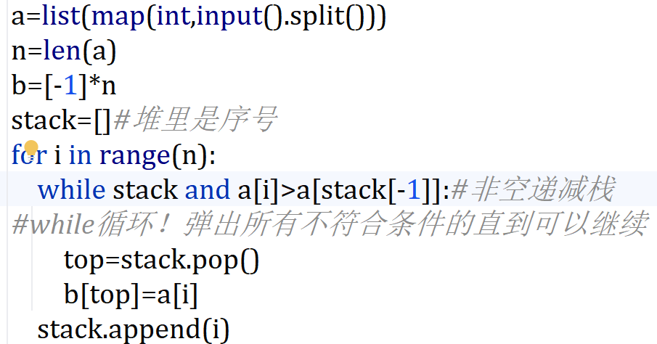
- 最小新整数——生成不减数列/右侧第一个更大的数：
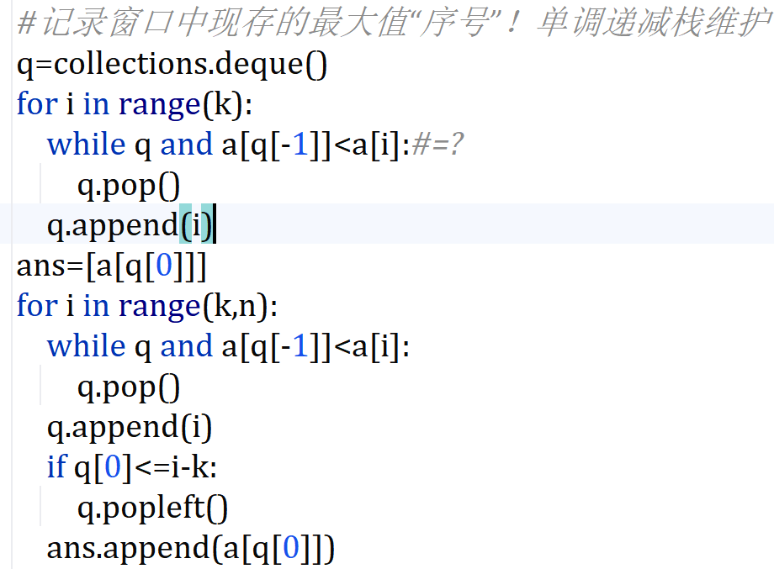
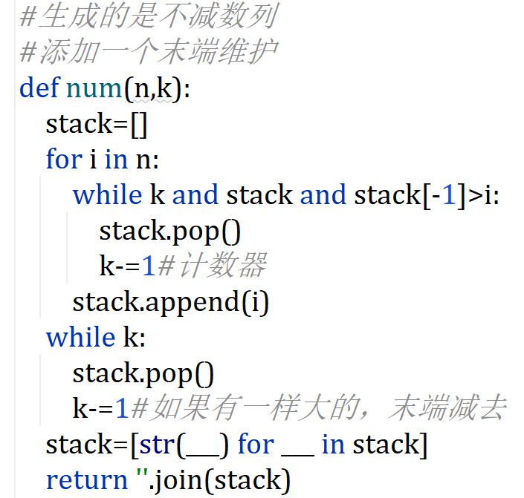
- 滑动窗口的最大值：
- *最大子矩阵

辅助栈
Eg快速堆猪：m=[]#辅助列表维护最小值！与现有所有元素栈对齐

Recursion递归
调用自身：eg. return stone(a,b,c+1)
存储数据（return 的内容）：
from functools import lru_cache ，@lru_cache(maxsize=None)
def study_time(n):
if n == 1 or n == 2:
return n
return n + study_time(n - 1) + study_time(n - 2)
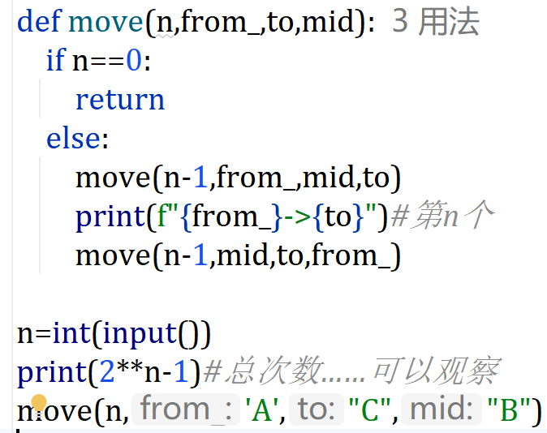
Eg.汉诺塔：

懒更新/懒删除
字典维护一个序列各元素的操作。Eg计数、计分、计删除次数\\快速堆猪
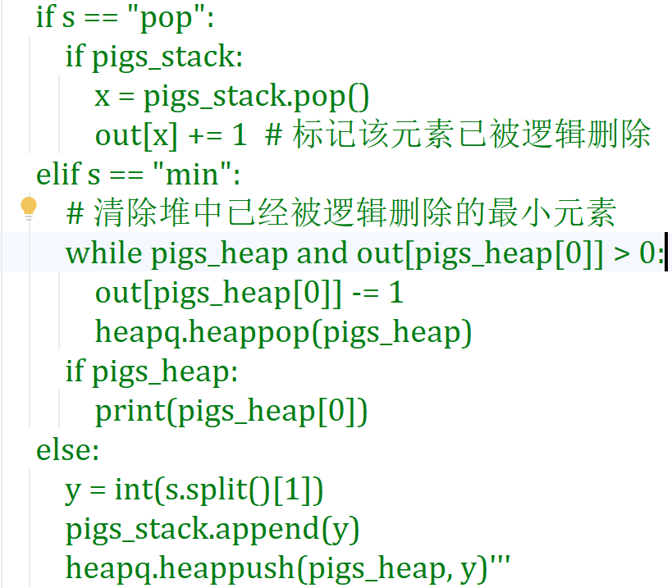

并查集
每个元素有一个根元素
def find(i):
if parent[i]==i:
return i
else:
return find(parent[i])
def union(i,j):
pi=find(i)
pj=find(j)
parent[pi]=pj#i并入j

*Math
- 遍历到一半/平方根
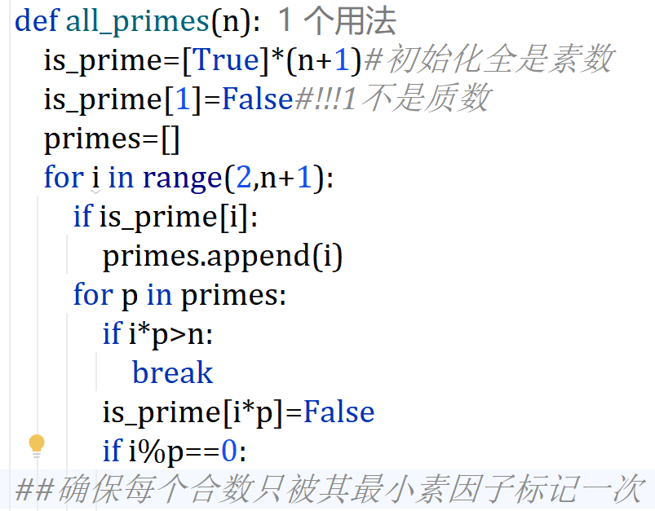
- 素数表欧拉筛：
- 年底、整百年特殊情况……
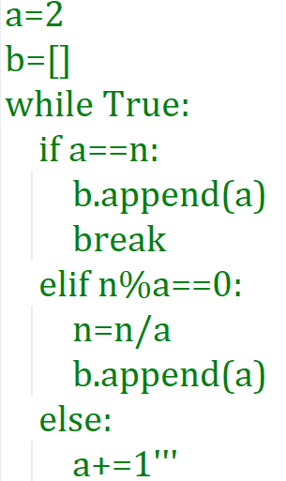
- 分解质因数：最大公约数从大到小遍历
- 进制转换：
while n > 0:
k_representation = str(dic[n % k]) + k_representation
n //= k类似短除法转化二进制，余数反写

Tips&Tricks
序号-1、边界、相等、深浅拷贝！
重复的代码用循环（嵌套）代替 加减多了用乘除取模
print('\n'.join(map(str, ans)))#大数据量，ans列表储存，一起输出
List/dict//max/sum/print 内部都可以写for/if/else!

最值逐一替代max_length = max(max_length, current_length)
v = [(l1[i], i) for i in range(j)] #用嵌套赋予原始顺序坐标
Visitied[]：标记+跳过——逻辑删除 代替删除
字典记录元素数量，可以用defaultdict（int）辅助
前缀和：计算区间和
保护圈简洁写法：

课堂笔记~
数学思维（抽象）or计算机思维（遍历）
数据类型&控制结构
如何优化时间、空间、代码简洁程度
时间tl与空间re的权衡

作业要求：源码、截图、心得
AI：通义千问 poe chatgpt
网站：runoob Geeksforgeeks
可视化调试！https://pythontutor.com
时间复杂度 https://www.ics.uci.edu/~pattis/ICS-33/lectures/complexitypython.txt

《计算概论》《数据结构与算法》
《算法基础与在线实践》
《算法图解》（动态规划）《算法笔记》（晴问）
ACM图灵奖 IEEE计算机先驱奖
编程为主

Help()
Set/dict提高速度
0123等特殊
多用内置函数：sum/sqrt
列表：Append/ index/ sort/ clear /先复制一下remove
打表（先生成总表，再利用索引调用）
避免除法与根号（近似）
“0”==48 “A”==65 “a”==97
标记+跳过——逻辑删除 代替删除
前缀和 代替重复sum
字典序

解题思路大致可以分为数学思维和计算机思维两大类。动态规划（DP）虽然能够实现贪心算法（Greedy）的效果，但在某些情况下可能会导致超时。当需要遍历所有可能的路径时，通常采用回溯法或深度优先搜索（DFS）。寻找最短路径的问题，广度优先搜索（BFS）往往是更优的选择。

对于动态规划，掌握0-1背包问题和完全背包问题是基础。贪心算法的常见应用场景包括区间选择问题，而解决这类问题有时需要用到双指针技术或单调栈。递归作为编程中的基本概念，其重要性不言而喻。不仅递归结合LRU缓存机制可以优化动态规划问题，而且深度优先搜索本质上也是一种递归过程。

？？？
1. 布尔逻辑运算：
and | x and y | 布尔"与" - 如果 x 为 False，x and y 返回 x 的值，否则返回 y 的计算值。 | (a and b) 返回 20。
or | x or y | 布尔"或" - 如果 x 是 True，它返回 x 的值，否则它返回 y 的计算值。 | (a or b) 返回 10。
not | not x | 布尔"非" - 如果 x 为 True，返回 False 。如果 x 为 False，它返回 True。 | not(a and b) 返回 False
全都True 其一True
2.bytes
x = b"hello"
y = x[1:3] # 切片操作，得到 b"el"
z = x + b"world" # 拼接操作，得到 b"helloworld"
3. is 与 == 区别：
is 用于判断两个变量引用对象是否为同一个， == 用于判断引用变量的值是否相等。
>>>a = [1, 2, 3]
>>> b = a
>>> b is a True>>> b == a True
>>> b = a[:]
>>> b is a False >>> b == a True
4.“True”输出
x = True；y = False；z = False
if x or y and z:
print("yes")
else:
print("no")
5.列表输出条件
i=int(input())
print(['YES','NO'][i%2 or i<3])
- 统计过线数量
print(sum([x>=(a[k-1] or 1) for x in a]))
- 循环嵌套时的pass、break、continue
只影响最近一层循环

